

**Lic. Dulce Sugey Rodríguez González**

**Ing. Desarrollo y Gestión de Software**

**Yair Vaquero Hernández**

**UNIVERSIDAD TECNOLÓGICA DEL VALLE**

**DEL MEZQUITAL**

**Gestión del Producto de Desarrollo de Software**

**Septiembre - Diciembre 2023**

**Ixmiquilpan, Hidalgo, Septiembre 2023**

Contenido

Wireframe 3

Pre-Inicio 3

Registro 3

Inicio de Sesión 3

Inicio 3

Talleres 3

Servicios 3

Acerca de 3

Reportes 3

Bibliografía 3

# Wireframe

Un wireframe es un esquema visual que representa la estructura de una página web o aplicación móvil.

Su propósito es solo definir el contenido y la posición de distintos elementos dentro de una aplicación digital. Esto incluye: navbar, header, botones, imágenes, videos, textos, footer o bloques.

El [diseño UX/UI](https://www.gluo.mx/blog/que-es-diseno-ux-ui-y-cuales-son-sus-ventajas) es una disciplina que busca crear experiencias digitales simples, únicas, intuitivas, estéticas y agradables para el usuario. Para lograrlo utilizan múltiples herramientas de diseño. Una de ellas es el wireframing.

Los wireframes son una de las primeras fases en el diseño de una experiencia digital. Son el paso antes de realizar un diseño visual final.

## Pre-Inicio

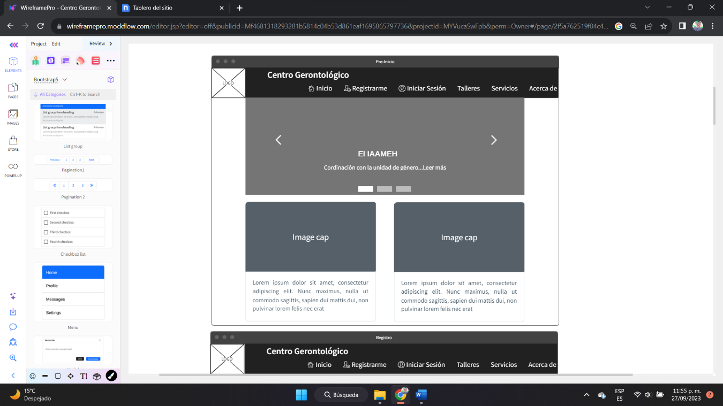

## Registro

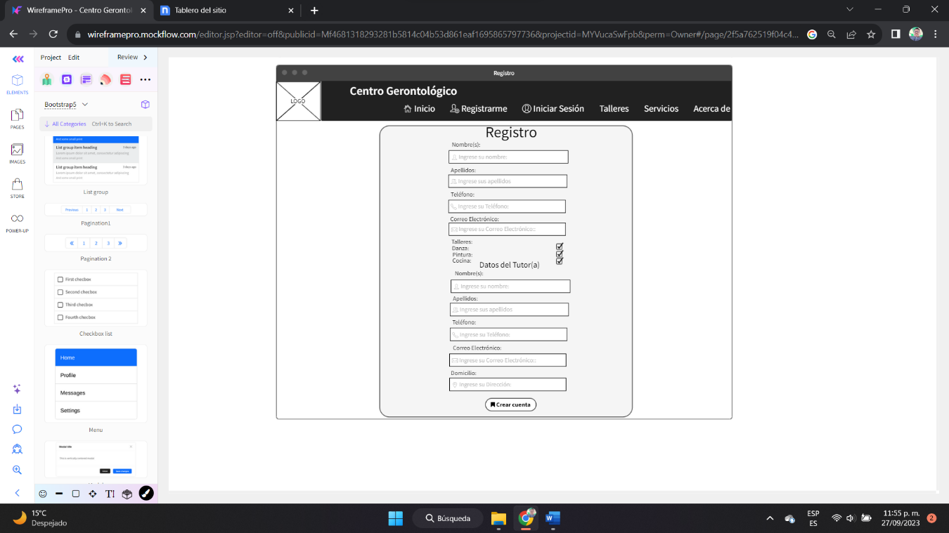

## Inicio de Sesión

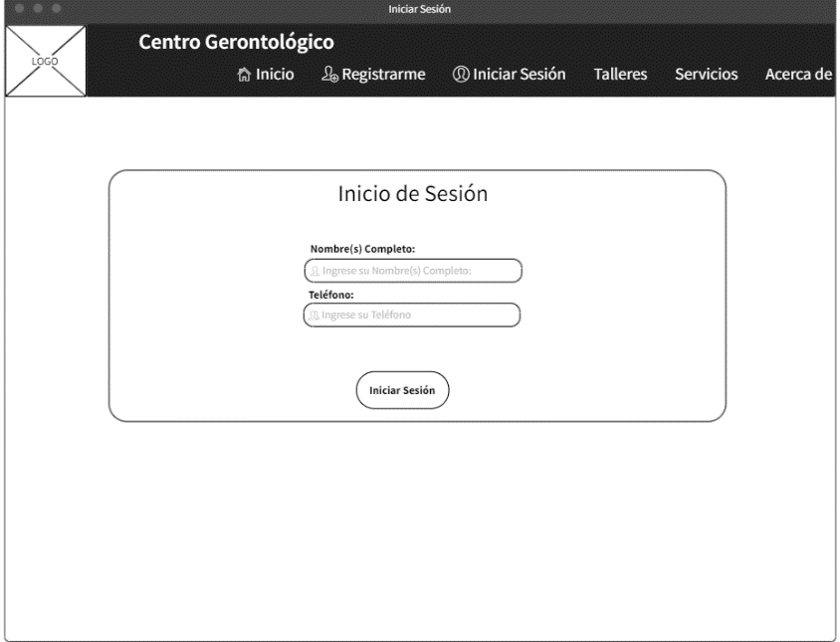

## Inicio

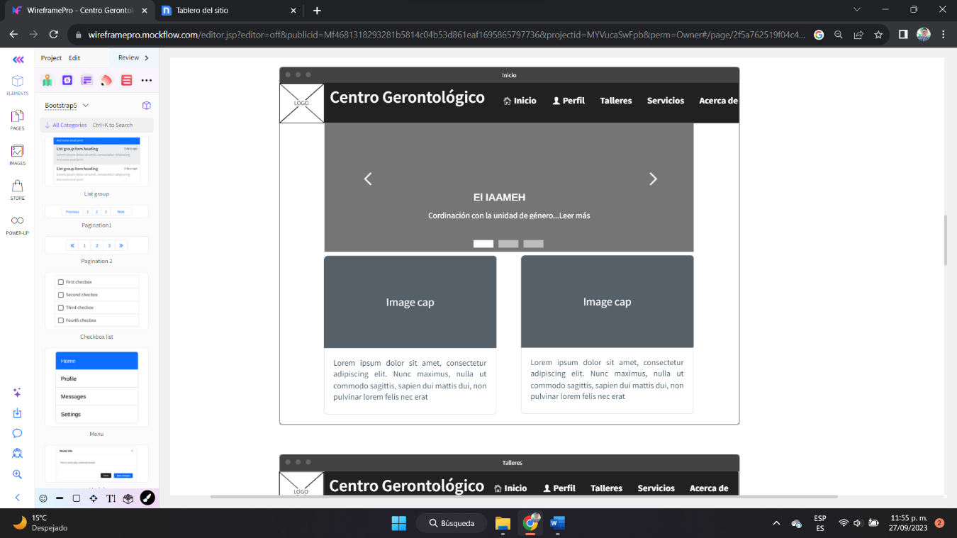

## Talleres

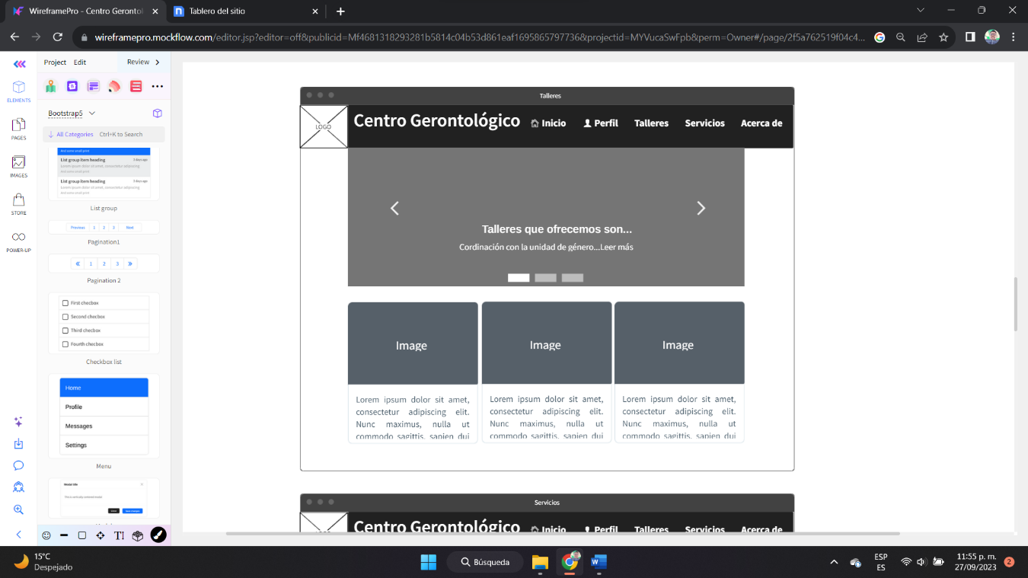

## Servicios

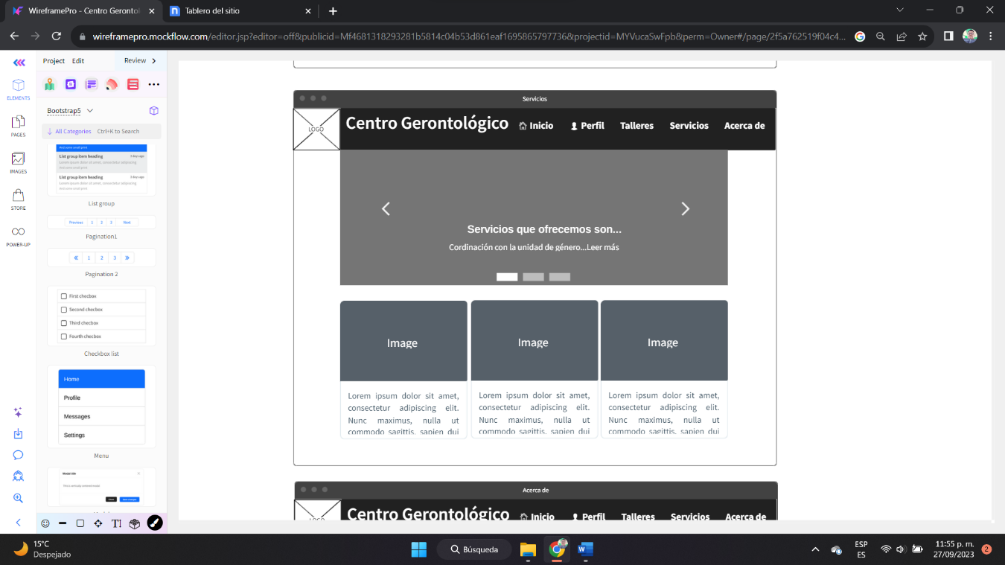

## Acerca de

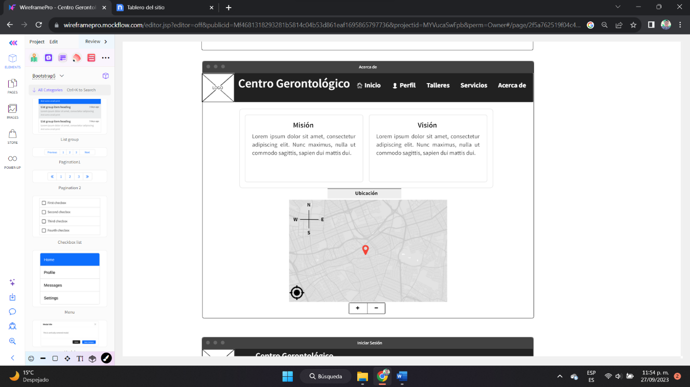

## Reportes

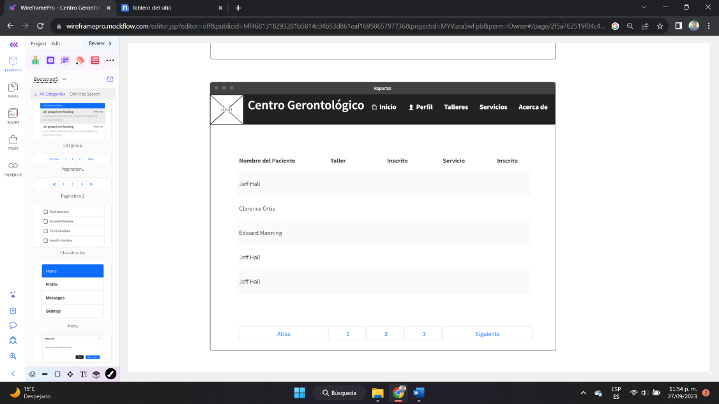

## Referencias

<https://www.gluo.mx/blog/que-es-un-wireframe-en-diseno-ux-ui>